臺北市興隆國小109學年度防災教育成果
項 目 | 配合市府防災政策運用跑馬燈、兒童朝會宣導
時間 | 109/05/11~109/05/15
活動內容 | 實施清明節掃墓防火、畢業活動爆竹煙火施放注意事項、防範一氧化碳中毒及安裝住宅火警警報器等各項防災宣導。
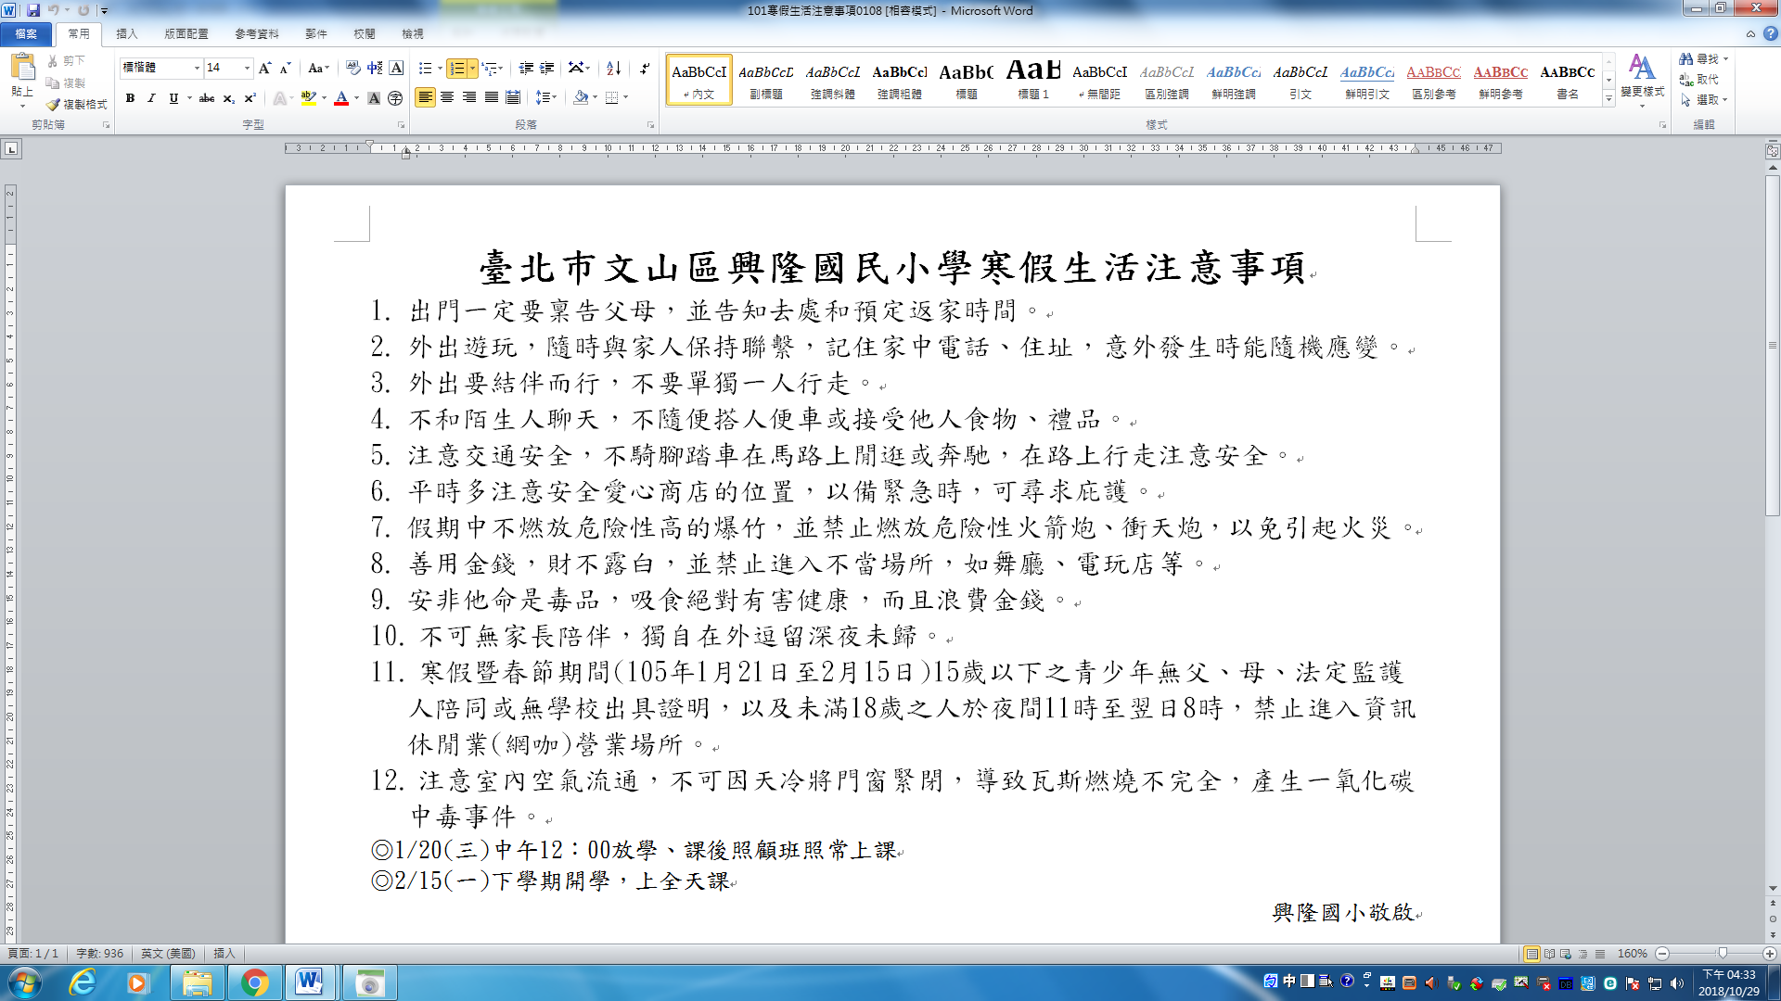 |  | 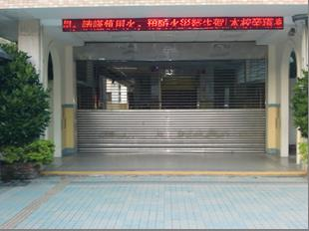
發放小單張並於朝會時進行宣導 |  | 於穿堂跑馬燈上宣導

